SQL巩固测试题

习题答案通过SQL查询分析器输出 查询的视图，将查询语句和视图的截图贴在相应习题的下方。

将第一部分与第二部分这2个文档打包，然后提交任务：http://bbs.fanruan.com/task-94.html

注意：为了更好地学习效果，第二部分的测试题应当在不查询sql语法手册的前提下独立完成。

- 找出供应商名称，所在城市
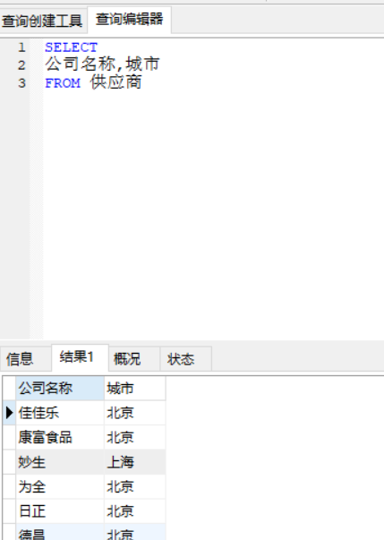
- 找出华北地区能够供应海鲜的所有供应商列表。
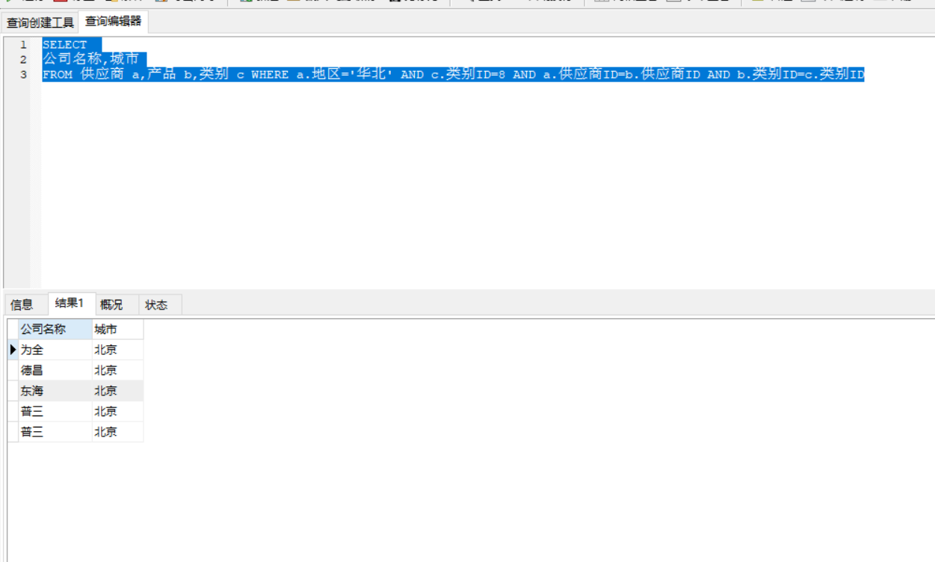
- 找出订单销售额前五的订单是经由哪家运货商运送的。
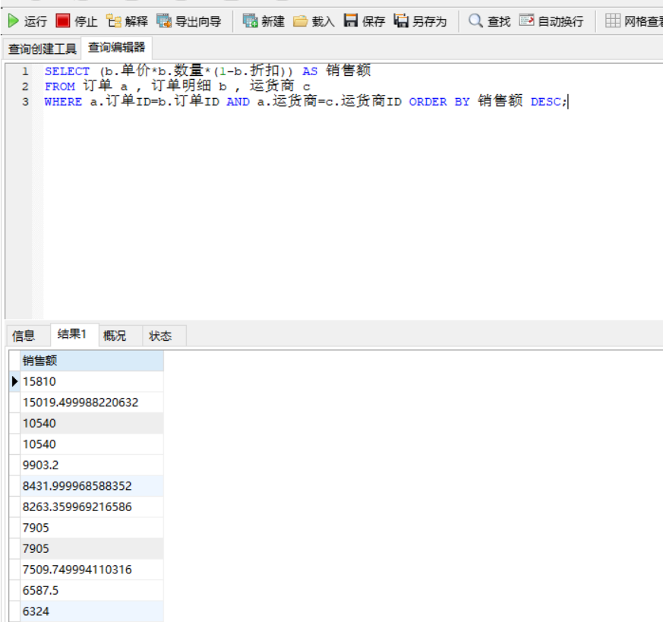
- 找出按箱包装的产品名称。
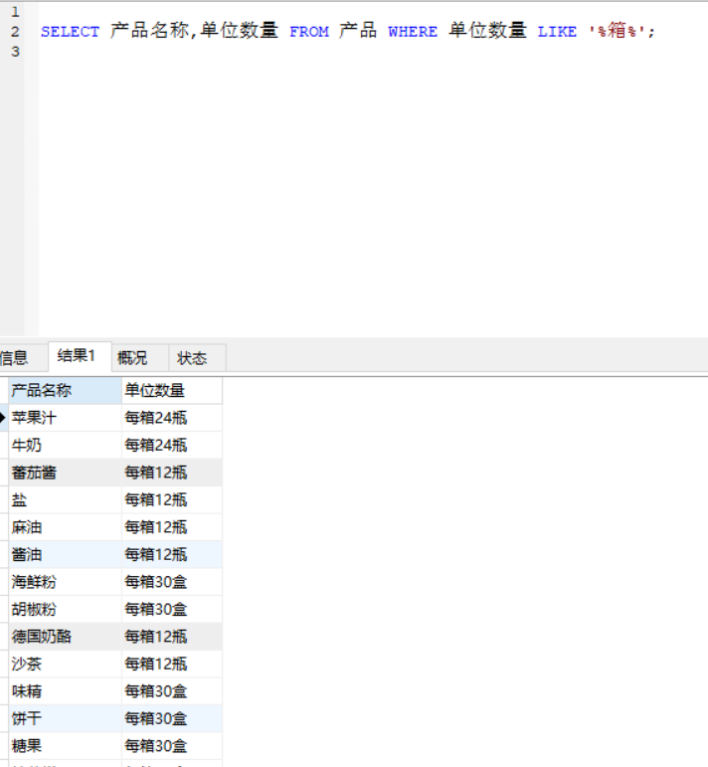
- 找出重庆的供应商能够供应的所有产品列表。
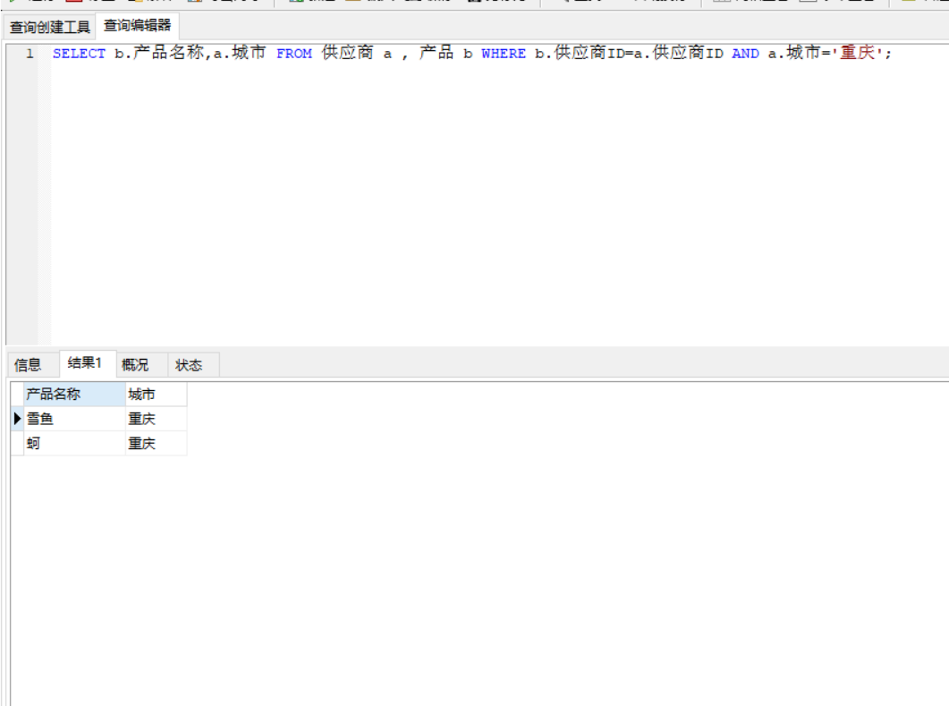
- 找出雇员郑建杰所有的订单并根据订单销售额排序。
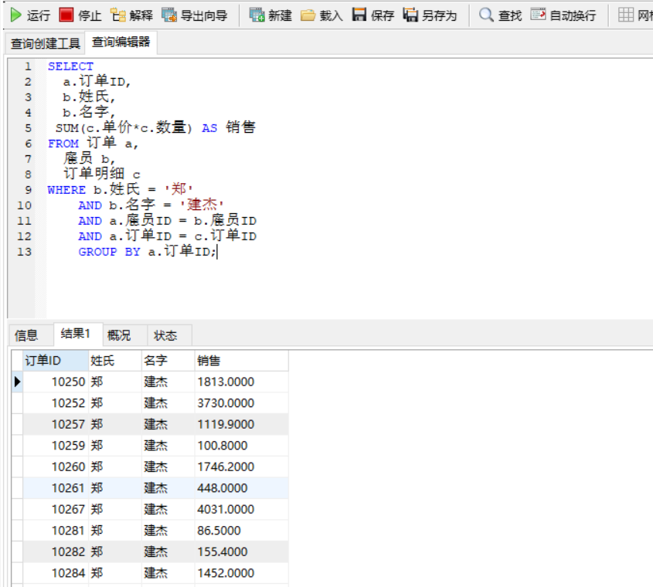
- 找出订单10284的所有产品以及订单金额，运货商。
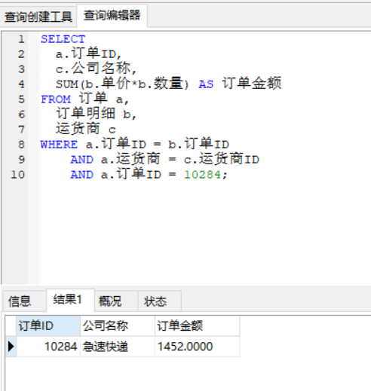
- 建立产品与订单的关联。
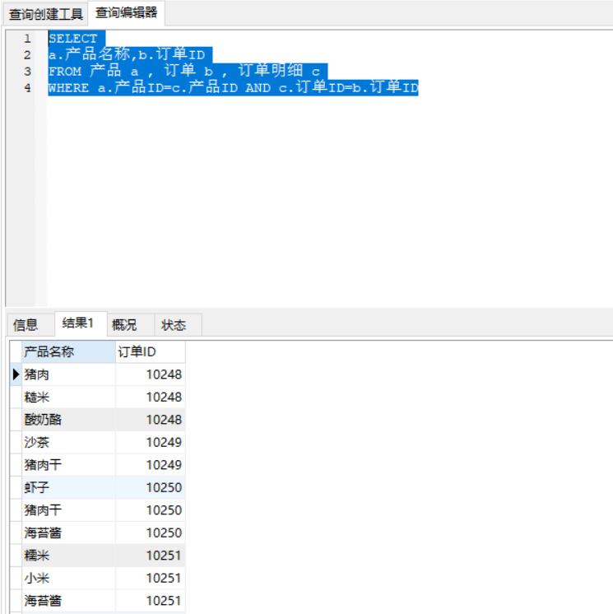
- 计算销量前10位的订单明细，结果集返回订单ID，订单日期，公司名称，发货日期，销售额，并排序
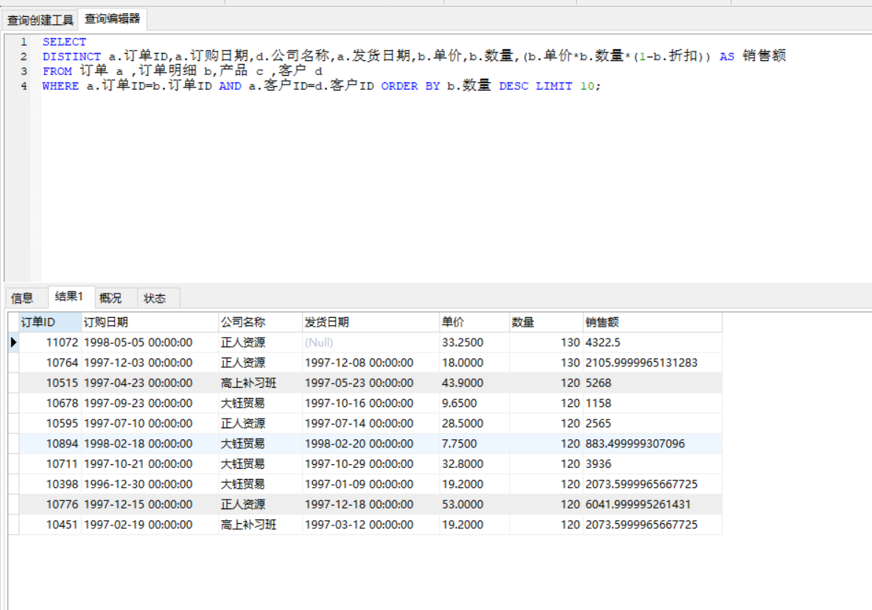
- 按年度统计销售额
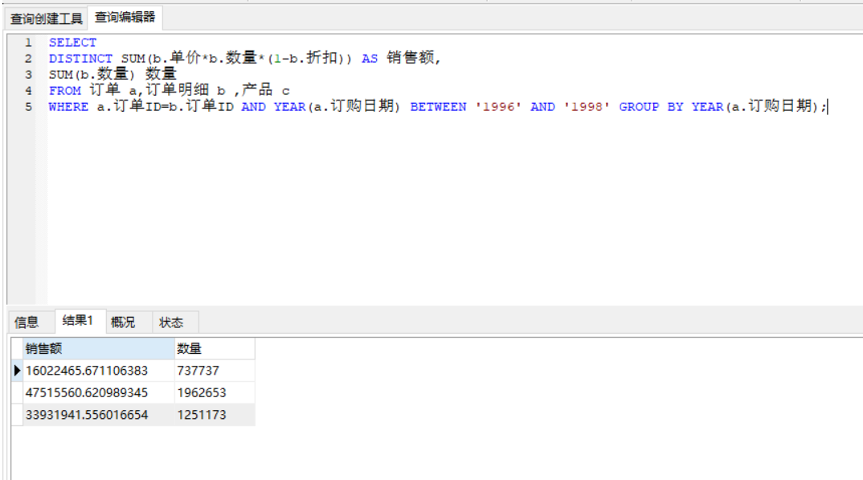
------以上开始时间一个半小时
- 查询供应商中能够供应的产品样数最多的供应商。
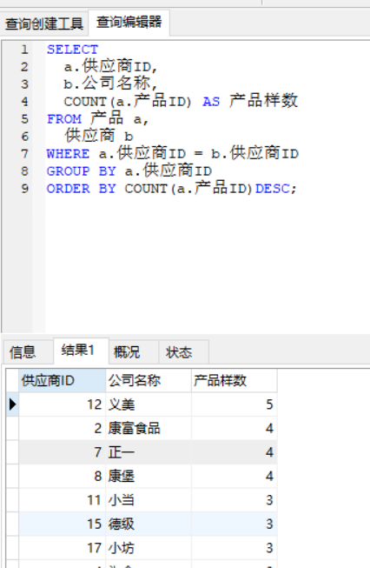
- 查询产品类别中包含的产品数量最多的类别。
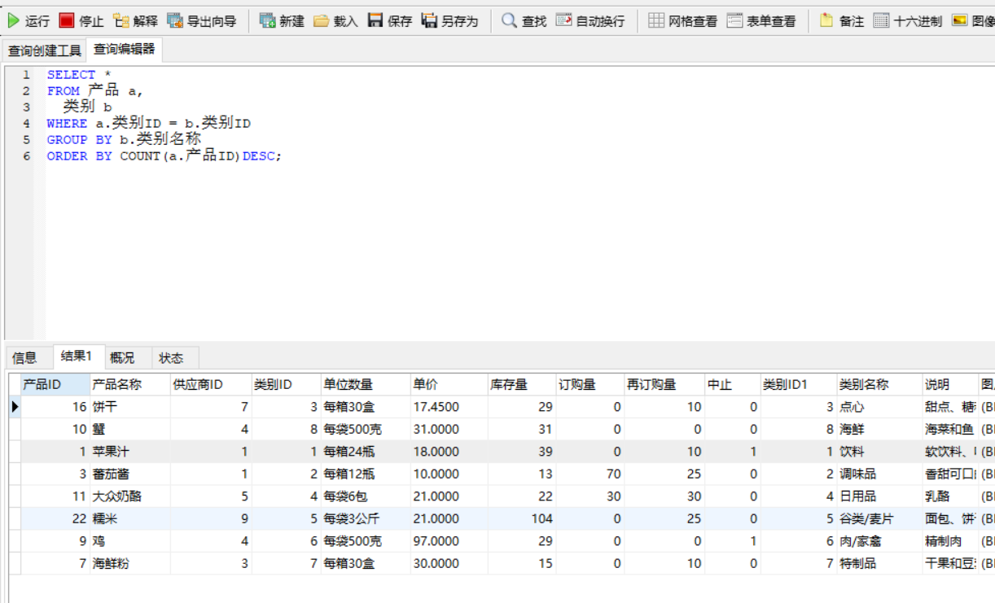
- 找出所有的订单中经由哪家运货商运货次数最多。
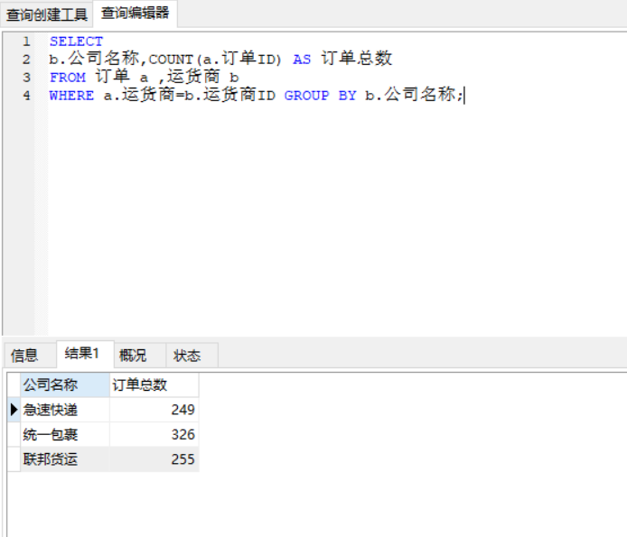
- 按类别，产品分组，统计销售额。
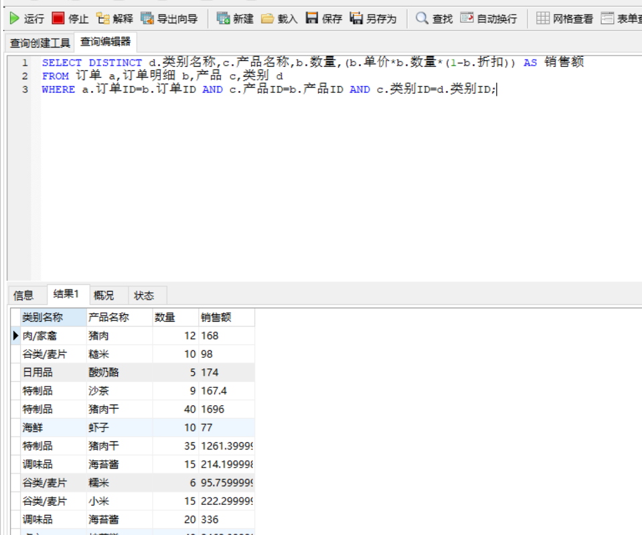
- 查询海鲜类别最大的一笔订单。
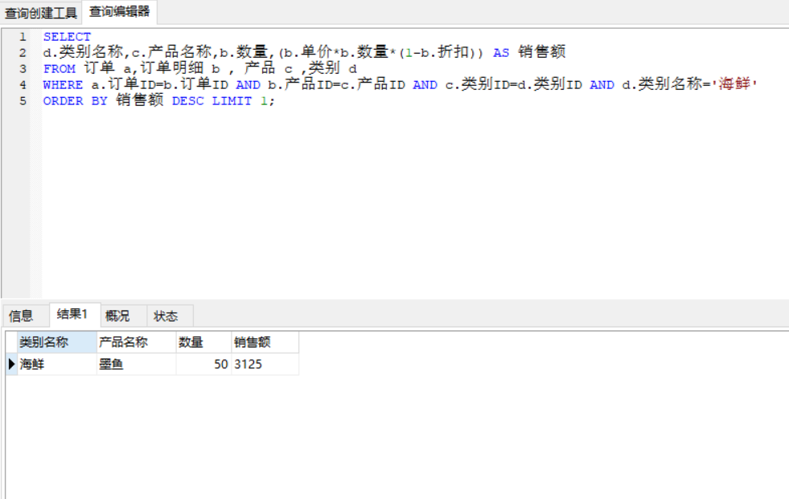
- 按季度统计销售量
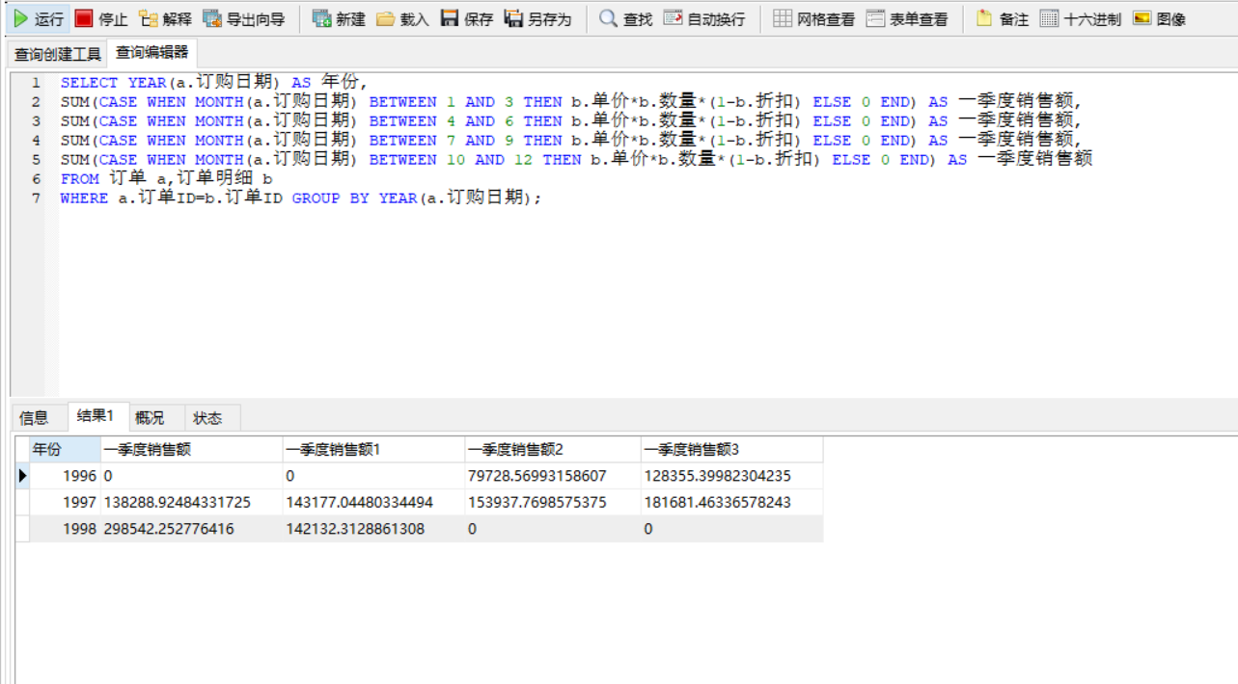
- 查出订单总额超出5000的所有订单，客户名称，客户所在地区。
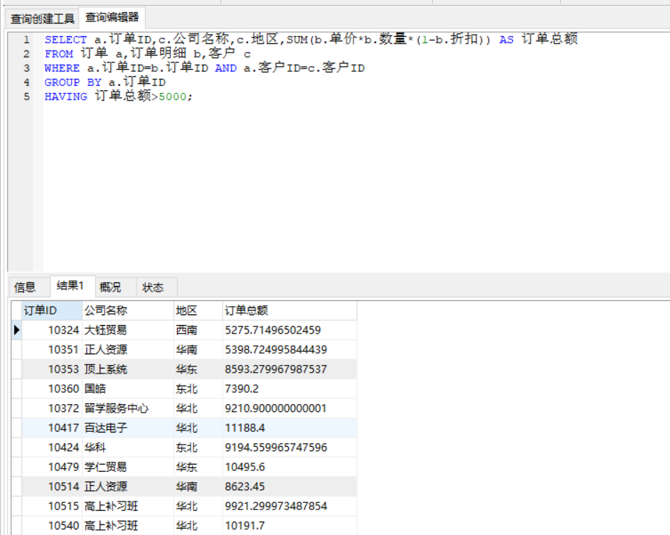
- 查询哪些产品的年度销售额低于2000
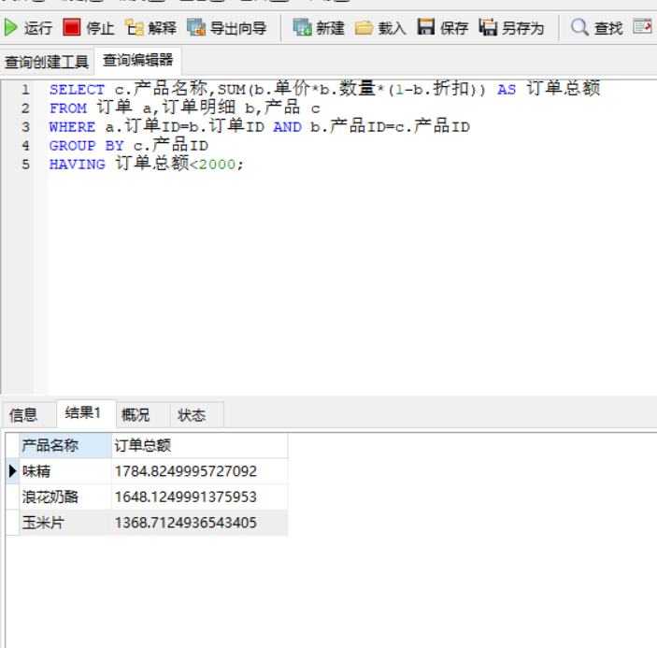
- 查询所有订单ID开头为102的订单
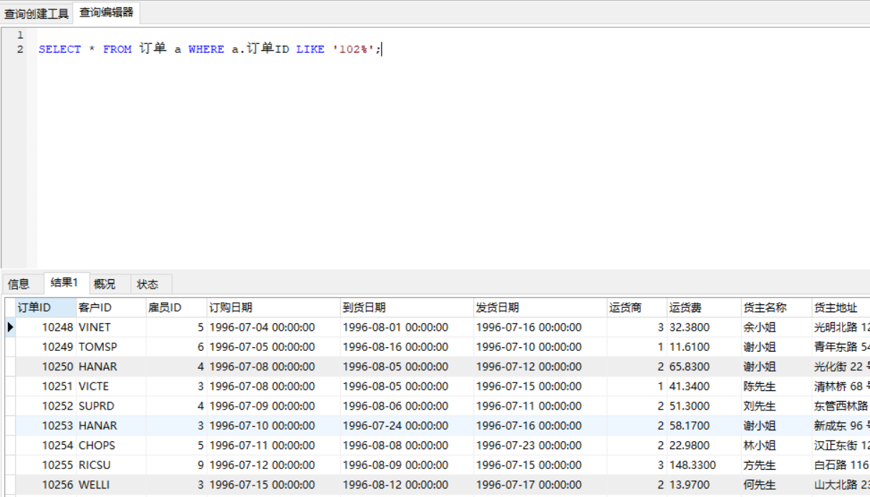
- 查询所有“中硕贸易”，“学仁贸易”，“正人资源”，“中通”客户的订单，（要求使用in函数）
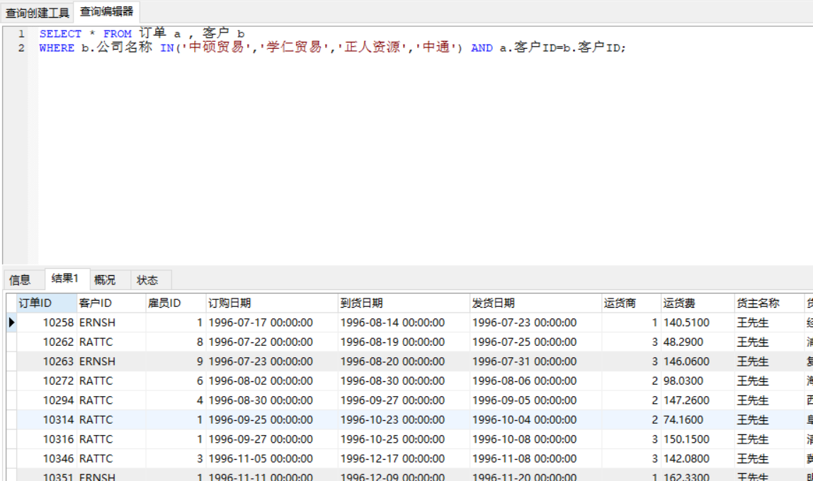
-----以上考试时间一个班销售
- 查询所有订单中月份不是单数的订单。
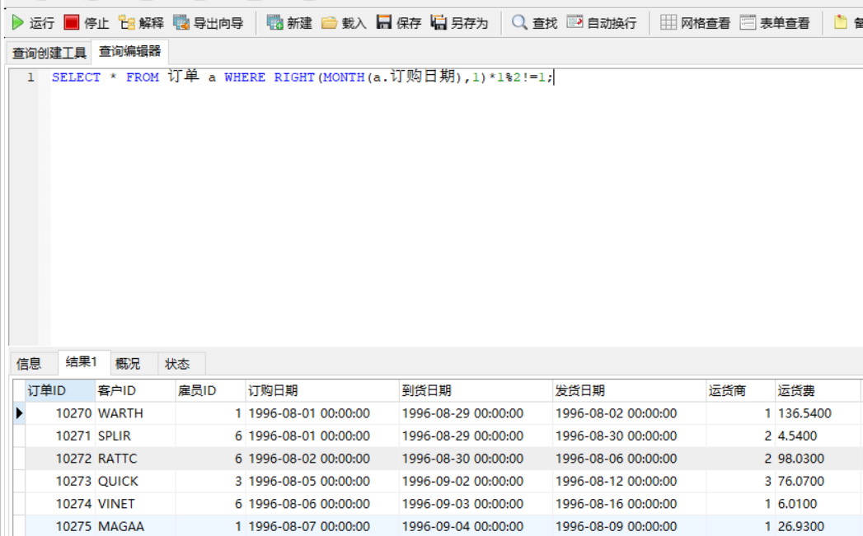
- 分别各写一个查询，得到订单中折扣为15%，20%的所有订单，并将两个查询再组成一个。
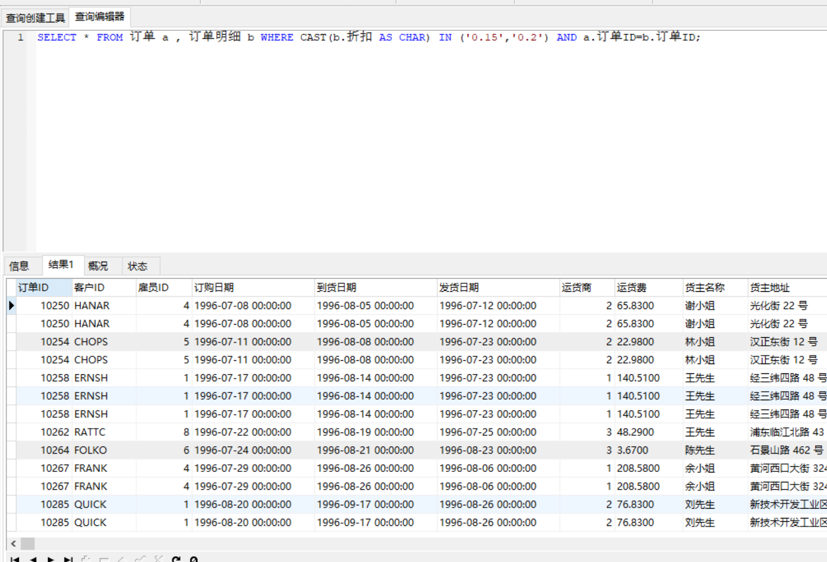
- 找出在入职时已超过30岁的所有员工信息
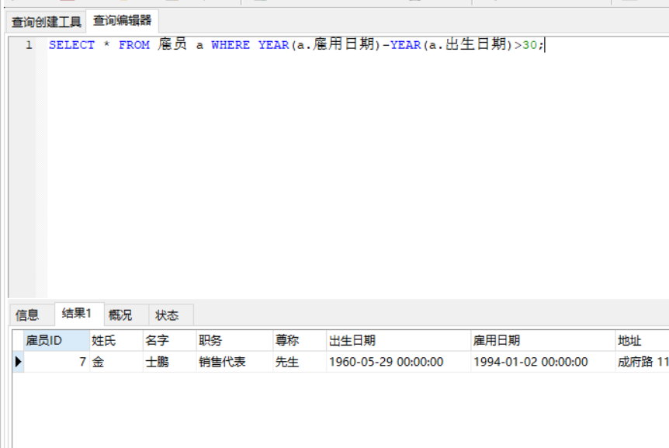
- 找出所有单价大于30的产品(附加要求，产品类别，供应商作为参数，当产品类别和供应商都为空的时候，nofilter)
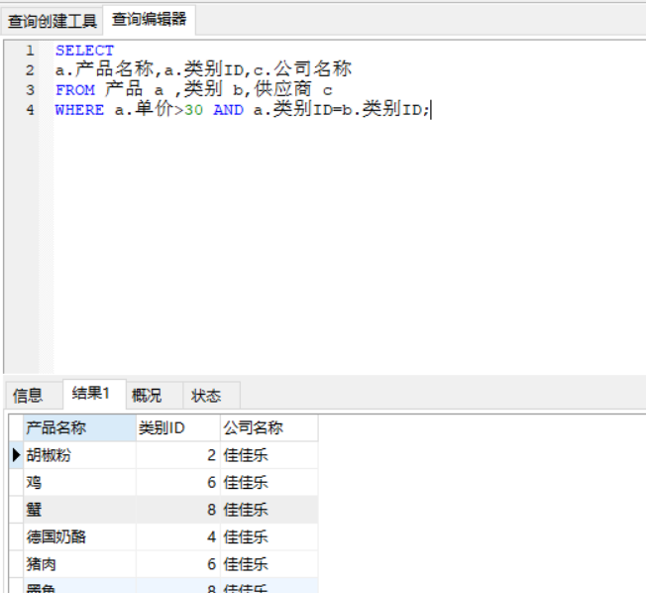
- 查询所有库存产品的总额，并按照总额排序
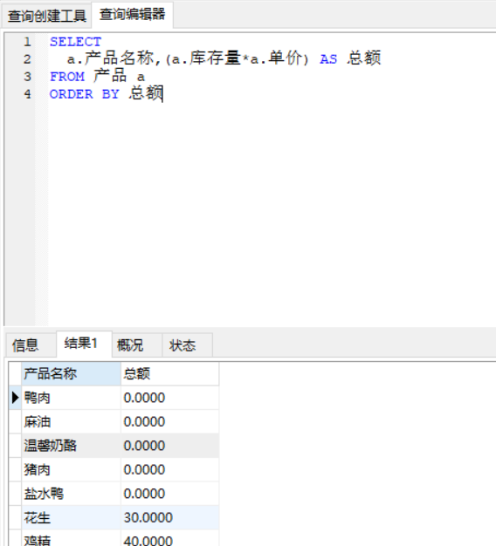
- 检索出职务为销售代表的所有订单中，每笔订单总额低于2000的订单明细，以及相关供应商名称。
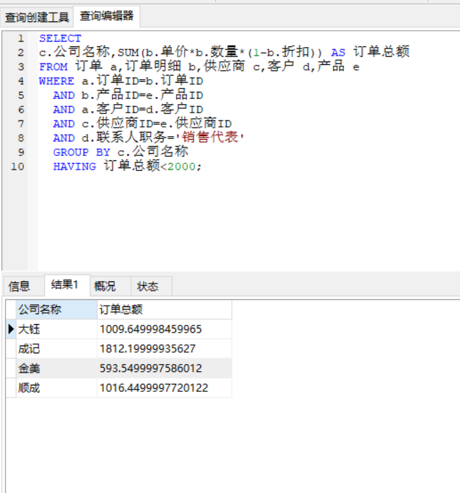
- 检索出向艾德高科技提供产品的供应商所在的城市。
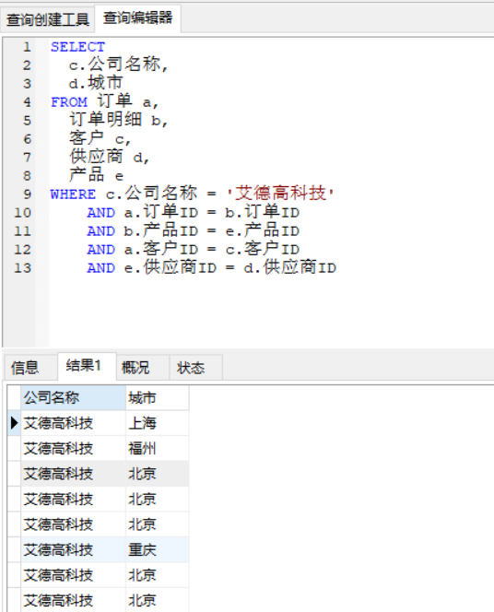
- 计算每一笔订单的发货期（从订购到发货），运货期（从发货到到货）的时常，并按照发货期从长到短的顺序进行排序。
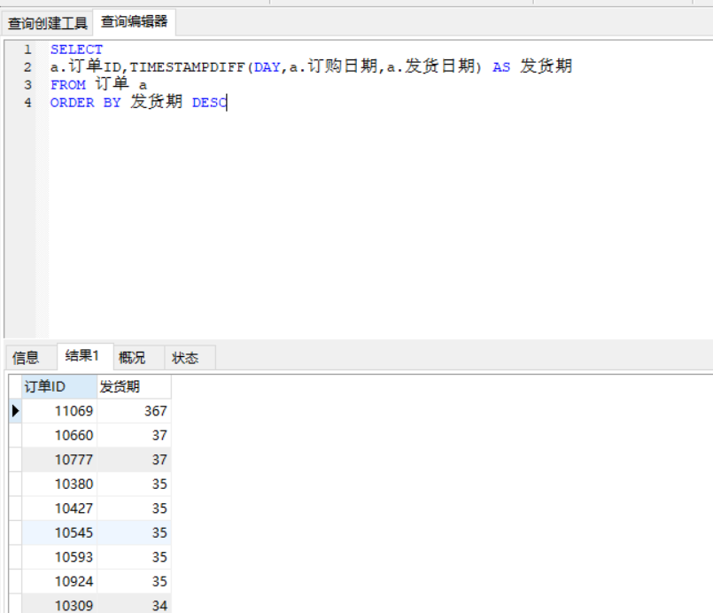
- 将产品表和运货商两个无关的表整合为一个表
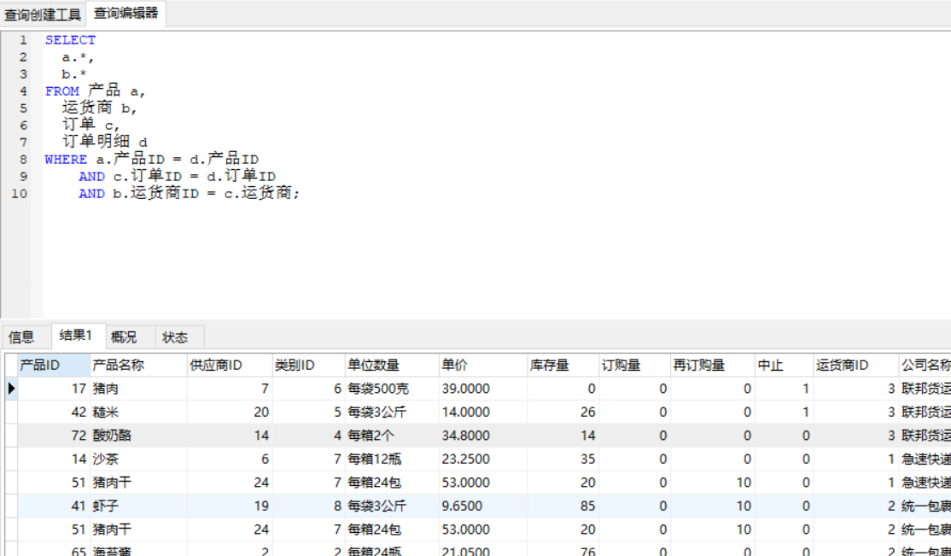
- 获取在北京工作并向福星制衣厂股份有限公司发送过订单的职工名称。
